深圳实验学校高中部2014-2015学年度第二学期第一阶段考试
高一数学参考答案
时间：150分钟 满分：150分 命题人：

一、选择题：本大题共10小题，每小题5分，满分50分．在每小题给出的四个选项中，有且只有一项符合要求．
1 | 2 | 3 | 4 | 5 | 6 | 7 | 8 | 9 | 10
D | A | C | D | B | D | C | B | C | A

二、填空题：本大题共6小题，每小题5分，满分30分．
11.2； 12.1011001； 13.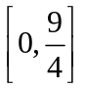 14．9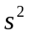； 15．960 16．④
三、解答题：本大题共6小题，满分70分．解答须写出文字说明、证明过程和演算步骤．
17. (本小题满分10分)某地区2007年至2013年农村居民家庭人均纯收入(单位:千元)的数据如下表:
年 份 | 2007 | 2008 | 2009 | 2010 | 2011 | 2012 | 2013
年份代号 | 1 | 2 | 3 | 4 | 5 | 6 | 7
人均纯收入 | 2.9 | 3.3 | 3.6 | 4.4 | 4.8 | 5.2 | 5.9
(1)求关于的线性回归方程；
(2)利用(1)中的回归方程,预测该地区2015年农村居民家庭人均纯收入.
(参考：）
解 (1)由所给数据计算得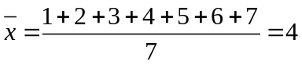，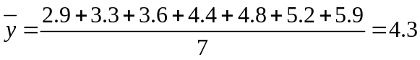
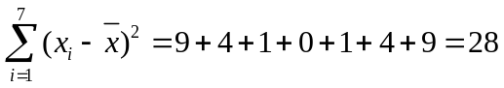；

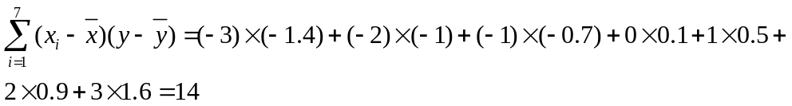
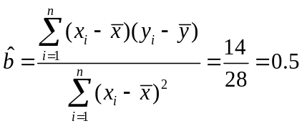，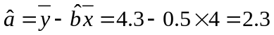；
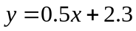 8分
(2)由(1)知,将2015年的年份代号t=9代入(1)中的回归方程,得=0.5×9+2.3=6.8,
故预测该地区2015年农村居民家庭人均纯收入为6.8千元. 10分
（第一问用另一个公式求也可以）
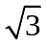

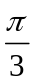
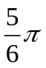
18. (本小题满分10分)已知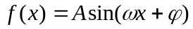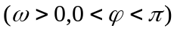，函数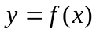的一段图象如图3所示．
（1）试求的表达式；
（2）求函数的单调递增区间和对称中心.
图3

解：（Ⅰ）由图可知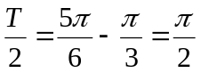，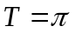，
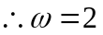． ……………………………2分
图象过点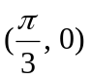，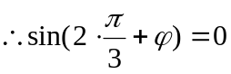，
令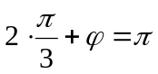，得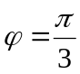． ……………………………4分
又图象过点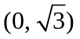，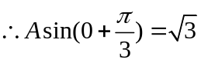，解得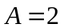．
则的表达式为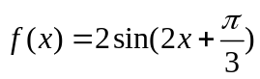．……………………………6分
（2）由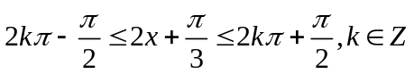
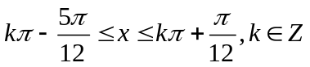 8分
的单调递增区间为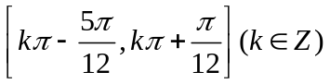
令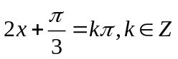得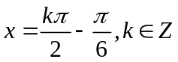
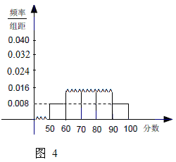
的对称中心为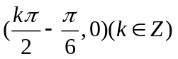 10分
19. (本小题满分12分)随机抽取某中学高一级学生的一次数学统测成绩得到一样本，其分组区间和频数是： 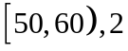；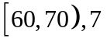；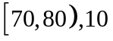；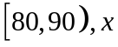；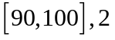. 其频率分布直方图受到破坏，可见部分如下图4所示，据此解答如下问题.
（1）求样本的人数及的值；
（2）估计样本的众数，中位数，并计算频率分布直方图中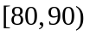的矩形的高；
（3）从成绩不低于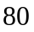分的样本中随机选取人，该人中成绩至少有一人在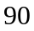分以上（含分）的概率.
解：（1）由题意得，分数在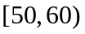之间的频数为2， 频率为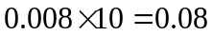，所以样本人数为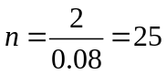（人）
的值为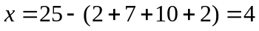（人）. ……………………………4分
（2）从分组区间和频数可知，样本众数的估计值为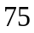.
由（1）知分数在的频率为,分数在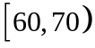的频率为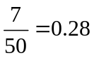
分数在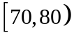的频率为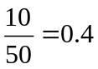 ,设中位数为，则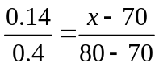，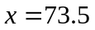
中位数为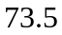
由（1）知分数在之间的频数为4，频率为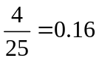
所以频率分布直方图中的矩形的高为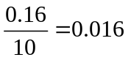 ……………………………4分

（3）成绩不低于80分的样本人数为4+2=6人，成绩在90分以上(含90分)的人数为人，
成绩至少有一人在分以上（含分）的概率为
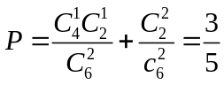 ……………………………4分
20. (本小题满分12分)已知有6只电器元件，其中有2只次品和4只正品，每次随机抽取一只测试，不放回，直到2只次品都找到就停止测试，求
（1）需要测试三次找到两只次品的测试方法种数；
（2）最后一只次品在第四次测试时被找到的概率；
（3）需要测试四次找到两只次品的概率.
解：（1）需要测试三次找到两只次品即在第三次测到次品，前两次测出一个正品，一个次品，所以一共有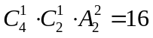种 ……………………………5分
（2）最后一只次品在第四次测试时被找到的测试方法总数为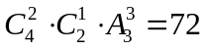种
最后一只次品在第四次测试时被找到的概率为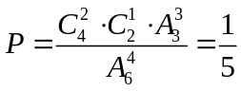……………10分
(3)由（2）最后一只次品在第四次测试时被找到的概率为
测试四次都是正品的概率为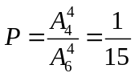
所以，需要测试四次找到两只次品的概率为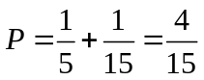 ……………12分
21. (本小题满分13分)将函数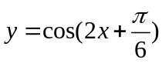的图像向右平移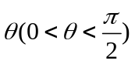个单位得到函数的图像，若是偶函数．（1）求的值；
（2）设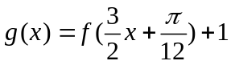，若关于的方程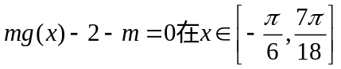有且只有两个不同的实数根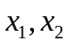，求的取值范围，并求这两根之和.
解：（1）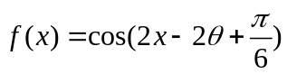，而为偶函数，则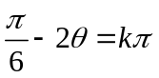
即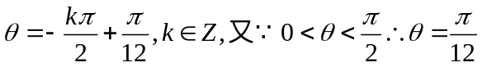 ……………5分
（2）由（1）得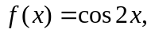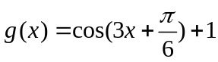
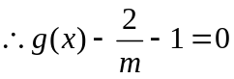可化为 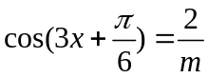
令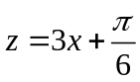，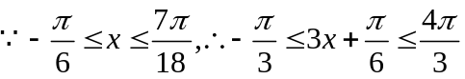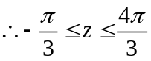
作出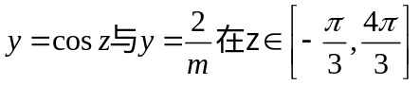的图像，
由图像可知，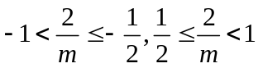，即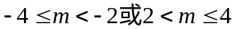……………9分
且当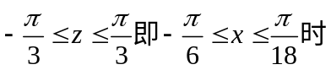，，
，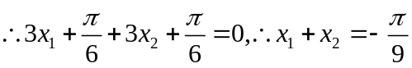 ……………11分
当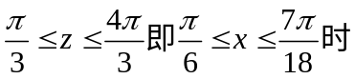，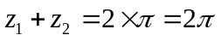
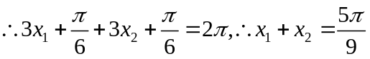 ……………13分
22．(本小题满分13分) 已知函数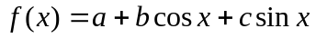的图象经过，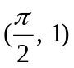两点．（1）利用公式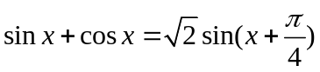将表示为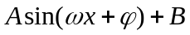的形式，并求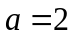时在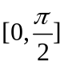上的值域；
（2）若不等式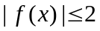在上恒成立，求实数的的取值范围；
（3）当时，若在上存在使不等式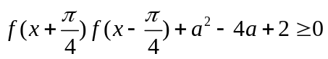成立，求实数的取值范围．
22.解．（1）由图象过两点得1=a+b，1=a+c，
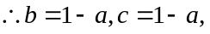
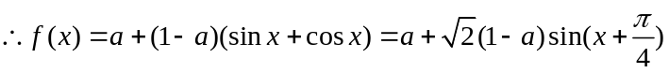
（也可以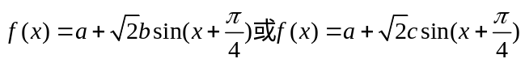 ……………2分
当时，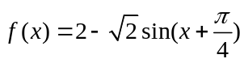，
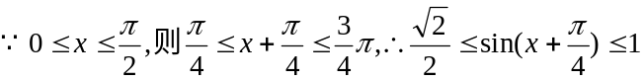， ……………3分
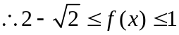，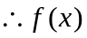的值域为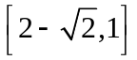 ……………4分
（2）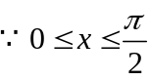时，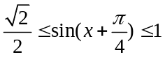
当a＜1时，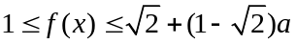，要使 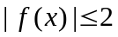，即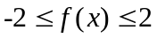恒成立
只须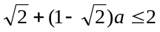，
解得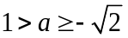． ……………6分
当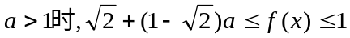要使，即恒成立
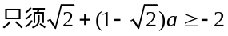解得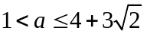， ……………8分
时，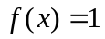恒成立
故所求a的范围是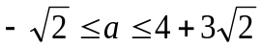 ． ……………9分
（3）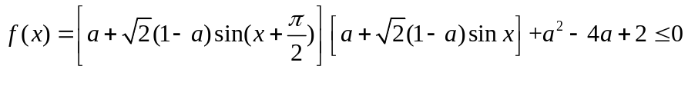
化简得
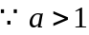
令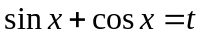，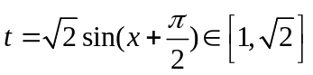
则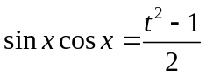， ……………10分

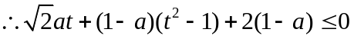 ……………11分
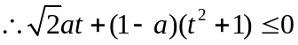
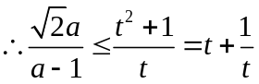
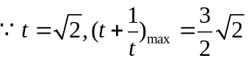
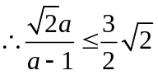，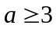 ……………13分

